オブジェクトとその属性

オブジェクト
etoysで扱う１つ１つのもの(部品)のことをオブジェクトと呼びます。

オブジェクトの属性
属性とはオブジェクトのもっている性質や状態などのこと。
etoysのオブジェクトは次のような属性をもっている。他にもたくさんあります。
- 画像
- 位置(x座標,y座標)
- 向き

オブジェクトの属性を見る
中央部に がある行がオブジェクトの属性を表す項目です。
- 矢印の左側は項目名。
- 矢印の右側は現在の値。
例
- いぬのx座標の値は452
- オブジェクト「いぬ」の属性「x座標」の値は452
- 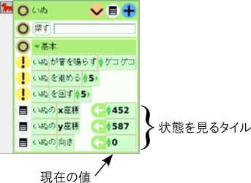
オブジェクトを動かすと現在の値が変化する。
- いぬをドラッグして別の場所に移動すると、いぬのx座標の値はそれにつれて変わります。
現在の値を修正するとオブジェクトの状態が変化する。
- いぬのx座標の値を変えると、いぬは値で示された位置に移動します。
- 値を変えるには、値の左についている上下の矢印を使うか、値をクリックしてキーボードから入力します。

